**T.C.**

**DOKUZ EYLÜL ÜNİVERSİTESİ**

**İKTİSADİ VE İDARİ BİLİMLER FAKÜLTESİ**

**YÖNETİM BİLİŞİM SİSTEMLERİ BÖLÜMÜ**

**DÖNEM PROJESİ**

**YBS 2023:**

**BİLGİSAYAR DONANIMI**

**Deprem Alarm ve Hasarlı Bina Tespit Sistemi**

**2021469007**

**Berat Bayraktar**

**Öğretim Üyesi**

**Prof.Dr. Vahap TECİM**

**İZMİR - 2023**

**ÖRNEK PROJE FORMATI**

* **ÖZET**
* **GİRİŞ: Ben ne yapmak istedim**
* **UYGULAMA: Neyi neyle nasıl yaptın, neler kullandın…**
* **SONUÇ: Başarılı oldun mu?**

Projenin amacı deprem anında proje kullanıcılarına uyarı vermek aynı zaman binada hasarın olup olmadığını ilgili kurumlara bildirmektir. Deprem titreşimini (sw420), duvar eğimini (jiroskop) ölçen uyarı vermek için ses (buzzer) ve ışık (led) çıkaran donanımlar projede kullanılmıştır. Proje Raspberry pi gömülü bilgisayarı üzerinde ayağa kaldırılmıştır

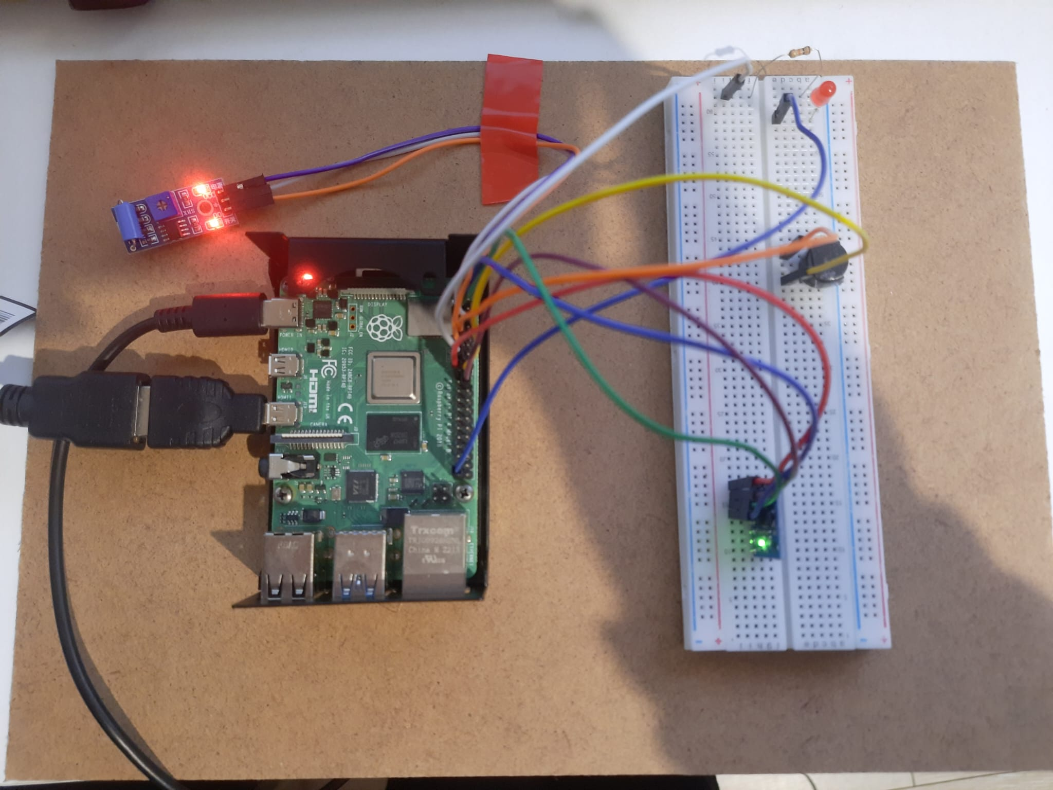

Ana proje görseli.

Proje uygulamasında kullanılan donanımlar detaylı olarak şu şekildedir.

1. **MPU6050 jiroskop modülü**
2. **SW-420 titreşim modülü**
3. **11 adet jumper kablo**
4. **1 adet led**
5. **1 adet direnç**
6. **1 adet buzzer**
7. **1 adet breadboard**
8. **1 adet Raspberry pi**

Yukarıda listelediğim modüllerin gpio bağlantıları ise şu şekildir.

buzzer_pin = 24

led_pin = 27

sw-420 = 17

jireskop i2c üzerinden haberleşmektedir ve adresi = 0x68.

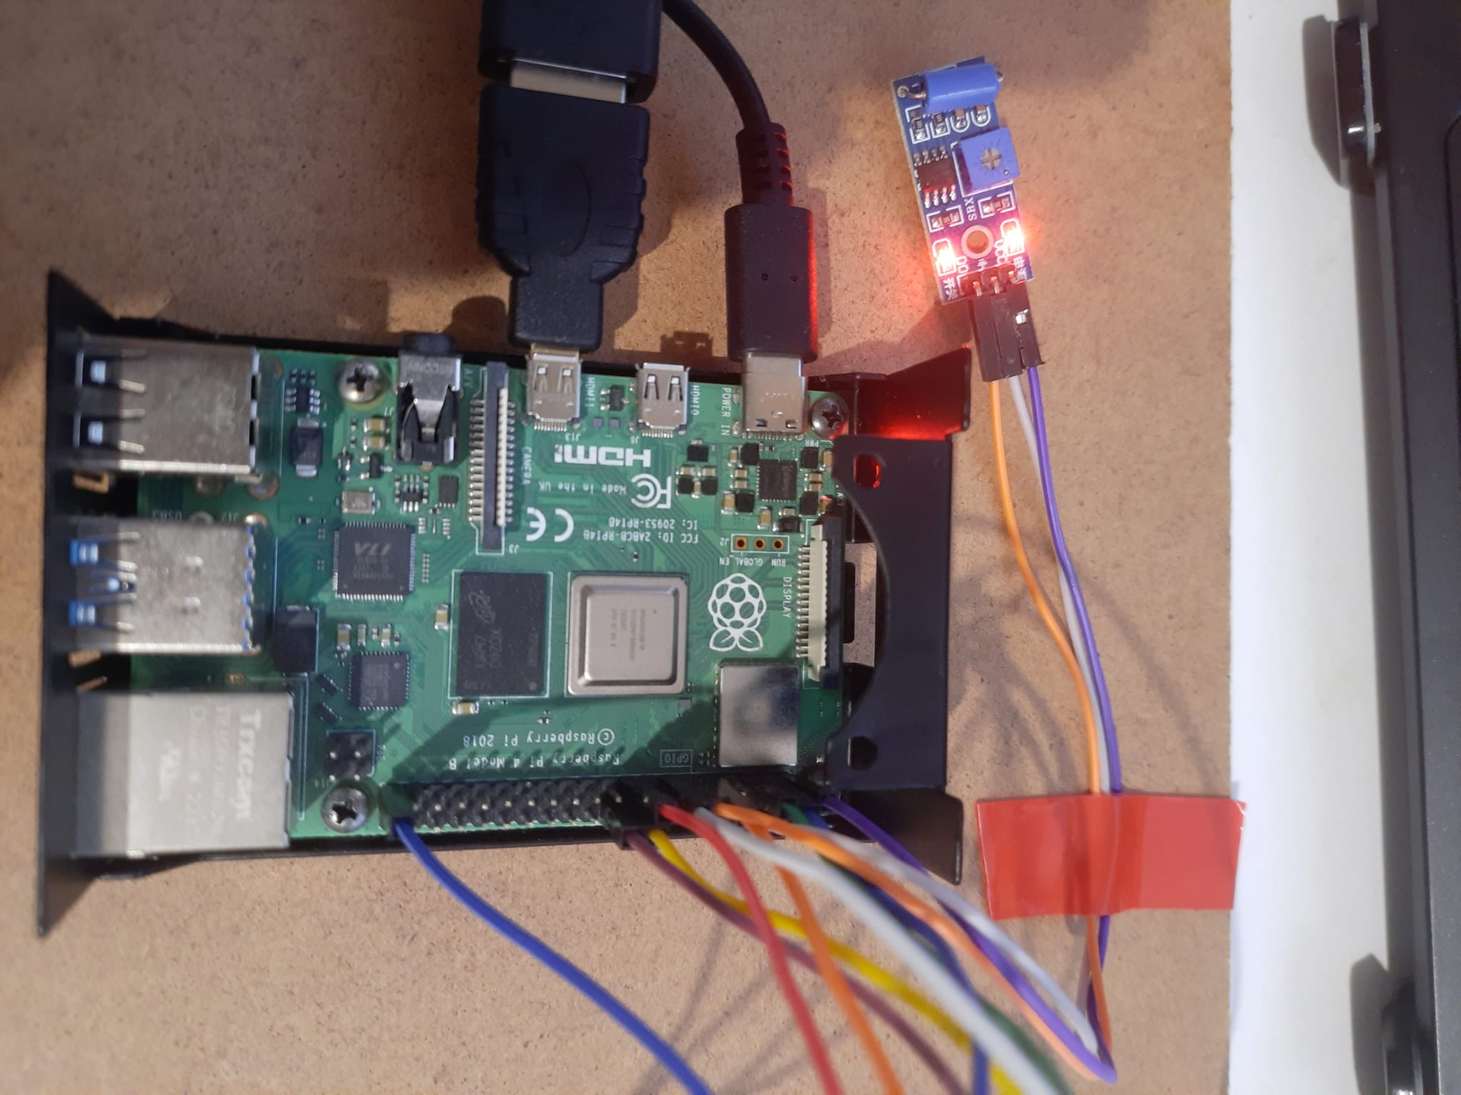Elektrik kabloları, elektronik mühendisliği, devre bileşeni, elektronik donanım içeren bir resim

Açıklama otomatik olarak oluşturuldu

Jiroskop, led, buzzer sw-420

Projenin kodlama kısmında Python kullanılmıştır ve modüler bir kodlama sistemiyle kodlanmıştır. RPi.GPIO ,time, subprocess, smbus, math, EmailMessage, ssl, smtplib  
adlı Python kütüphaneleri projeye dahil edilmiştir.

Proje son aşamada başarıyla çalışmıştır. Deprem sırasında uyarı verme, duvarın eğimini ölçüp ilgili kurumlara mail atma, ve deprem titreşimi algılama aşamalarının hepsini başarıyla geçmiştir.